УТВЕРЖДЕНО
и.о. председателя контрольно-счетной
палаты Волгоградской области
________________ Л.М. Горгоцкая
«05» августа 2020 года

Отчет
о результатах мониторинга
исполнения доходов областного бюджета за январь-июнь 2020 года.

При подготовке настоящего отчета контрольно-счетной палатой Волгоградской области использованы данные, отраженные в отчете об исполнении бюджета комитета финансов Волгоградской области (ф.0503317), представленном в Минфин РФ.
Исполнение доходной части консолидированного бюджета Волгоградской области
За 6 месяцев 2020 года доходы консолидированного бюджета Волгоградской области составили 65 333,4 млн. руб., или 47,8% от годовых прогнозных назначений, что больше аналогичного показателя 2019 года на 7 948,7 млн. руб. (+13,9%).
За анализируемый период в консолидированный бюджет региона поступило:
-налоговых доходов – 42 571,7 млн. руб. (45,4% от годовых прогнозных назначений), что больше на 950,9 млн. руб. (+2,3%) соответствующего показателя 2019 года;
-неналоговых доходов – 2 184,5 млн. руб. (39,4%), что на 480,6 млн. руб. (-18,0%) меньше уровня прошлого года;
-безвозмездных поступлений – 20 577,3 млн. руб. (55,2%), что выше на 7 478,4 млн. руб.(+57,1%) поступлений 2019 года.
Сведения о поступлении доходов в консолидированный бюджет Волгоградской области за 1 полугодие 2020 года приведены в приложении №1.

Исполнение доходной части областного бюджета
За январь-июнь 2020 года в доходы областного бюджета поступило 56 485,8 млн. руб. (49,2% от годовых прогнозных назначений), что на 8 252,8 млн. руб. (+17,1%) выше соответствующего показателя 2019 года.
Исполнение составило:
-по налоговым доходам – 35 219,3 млн. руб. (46,5% от прогнозных назначений), что на 1 016,8 млн. руб. (+3,0%) выше соответствующего показателя 2019 года;
-по неналоговым доходам – 664,2 млн. руб. (38,8%), что на 201,1 млн. руб. (-23,2%) ниже соответствующего показателя предыдущего года;
-по безвозмездным поступлениям – 20 602,3 млн. руб. (55,3%), что на 7 437,1 млн. руб. (+56,5%) выше соответствующего показателя 2019 года.
Данные о поступлении доходов в областной бюджет в разрезе их видов приведены в приложении №2.
Информация о ежемесячном поступлении доходов областного бюджета за I полугодие 2020 года в сравнении с аналогичным периодом прошлого года представлена на диаграмме.
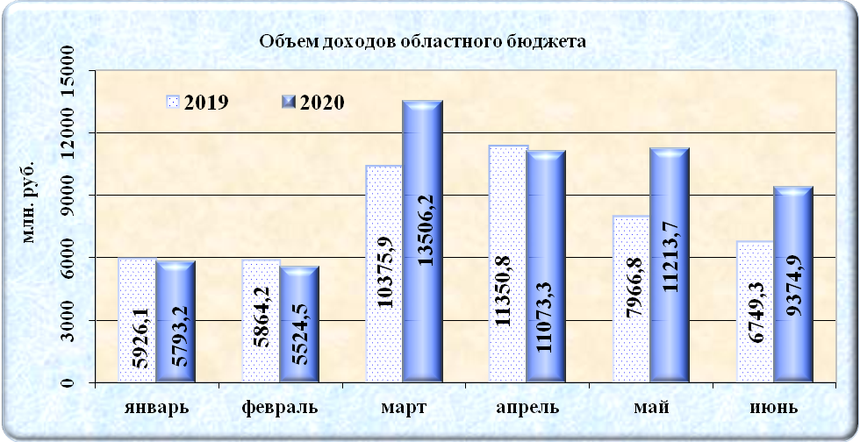
Объем налоговых доходов
За январь – июнь 2020 года в общей сумме налоговых доходов наибольший удельный вес приходится на налог на прибыль организаций – 30,6%, налог на доходы физических лиц (далее - НДФЛ) – 29,7%, акцизы – 21,6%, налог на имущество организаций – 10,4%, налог, взимаемый в связи с применением упрощенной системы налогообложения (далее – УСН) – 6,0 процента. В совокупности эти налоги обеспечили 98,3% от поступлений налоговых доходов.
Информация о ежемесячном поступлении налоговых доходов в областной бюджет за 6 месяцев 2019 и 2020 годов представлена на диаграмме.
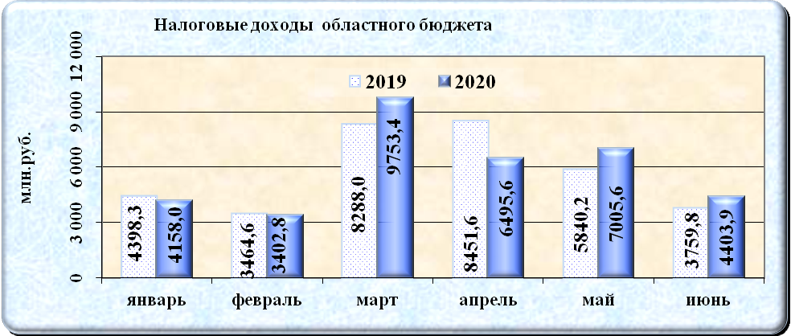
Из диаграммы видно, что в январе, феврале и апреле 2020 года наблюдалось снижение поступлений налоговых доходов против прошлого года, в марте, мае и июне произошел рост поступлений.
На снижение поступлений повлияло ухудшение ряда отраслевых показателей социально-экономического развития Волгоградской области, что в том числе связано с принятием ограничительных мер, препятствующих распространению новой коронавирусной инфекции COVID-19.
В таблице представлен сравнительный анализ изменений отдельных показателей социально-экономического развития Волгоградской области за 6 месяцев 2020 года к уровню прошлого года.
(%)
Наименование статистического показателя | Стат. данные  за январь-июнь |  | Изменение темпов роста | Стат. данные  за июнь |  | Изменение темпов роста
Наименование статистического показателя | 2020 к 2019 | 2019 к 2018 | Изменение темпов роста | 2020 к 2019 | 2019 к 2018 | Изменение темпов роста
Индекс промышленного производства, в т.ч.: | 100,2 | 100,0 | 0,2 | 90,2 | 96,6 | -6,4
добыча полезных ископаемых | 81,9 | 97,4 | -15,5 | 68,0 | 93,6 | -25,6
обрабатывающие производства | 102,7 | 101,7 | 1,0 | 91,0 | 98,9 | -7,9
производство и распределение электроэнергии, газа и пара | 117,1 | 88,9 | 28,2 | 140,8 | 77,4 | 63,4
водоснабжение, водоотведение, организация сбора и утилизации отходов, деятельность по ликвидации загрязнений | 97,3 | 100,9 | -3,6 | 113,6 | 87,3 | 26,3
Объем отгруженных товаров:
добыча полезных ископаемых | 49,9 | 113,4 | -63,5 | 58,5 | 96,1 | -37,6
обрабатывающие производства | 84,6 | 104,6 | -20,0 | 78,0 | 89,4 | -11,4
производство и распределение электроэнергии, газа и пара | 101,8 | 96,1 | 5,7 | 105,5 | 95,7 | 9,8
Объем выполненных работ по виду деятельности «Строительство» | 120,2 | 70,5 | 49,7 | 97,2 | 68,6 | 28,6
Продукция сельского хозяйства (в хозяйствах всех категорий) | 89,2 | 113,6 | -24,4 | 58,5 | 158,7 | -100,2
Оборот розничной торговли | 91,9 | 104,0 | -12,1 | 87,6 | 105,3 | -17,7
Оборот общественного питания | 79,6 | 111,0 | -31,4 | 73,2 | 110,8 | -37,6
Объем платных услуг населению | 84,9 | 99,3 | -14,4 | 74,9 | 100,8 | -25,9
Начисленная средняя заработная плата  одного работника по полному кругу  организаций (январь-май)  номинальная  реальная | 105,5  102,7 | 104,7  99,5 | 0,8  3,2 | 105,5  102,2 | 101,2  96,5 | 4,3  5,7
Прибыль прибыльных организаций (к январю-апрелю предыдущего года) | 146,6 | 115,6 | 31,0 | Х | х

За январь-июнь 2020 года по сравнению с соответствующим периодом прошлого года увеличился индекс промышленного производства – 100,2% против 100,0% за соответствующий период прошлого года. При этом в мае и июне 2020 года наблюдается снижение объемов промышленного производства (в мае индекс составил 88,4%, в июне – 90,2%), на что повлияло принятие мер, связанных с предотвращением распространения коронавирусной инфекции, снижение спроса в экономике и сокращение добычи нефти.
В разрезе сегментов промышленных производств отмечается снижение по «Водоснабжение, водоотведение, организация сбора и утилизации отходов, деятельность по ликвидации загрязнений» на 2,7% и «Добыча полезных ископаемых» - на 18,1 процента. В добывающих производствах по сравнению с уровнем января-июня 2019 года уменьшилась добыча газа нефтяного попутного (газа горючего природного нефтяных месторождений) на 8,0%, газа горючего природного (газа естественного) - на 26,5%, нефти обезвоженной, обессоленной и стабилизированной, включая газовый конденсат, – на 18,2%, на что в том числе повлияло выполнение РФ условий соглашений ОПЕК+ по сокращению добычи нефти.
Объем отгруженных товаров снизился по видам деятельности: «Добыча полезных ископаемых» на 50,1% (в т.ч. за июнь на 41,5%) и «Обрабатывающие производства» на 15,4% (в т.ч. за июнь на 22%). В разрезе обрабатывающих производств на снижение показателя повлияло уменьшение объема по следующим видам: производство химических веществ и химических продуктов – на 3,3%, пищевых продуктов – на 4,8%, металлургическое – на 6,6%, кокса и нефтепродуктов – на 27 процентов.
Индекс производства продукции сельского хозяйства в хозяйствах всех сельхозтоваропроизводителей снизился на 10,8%, на что повлияло существенное уменьшение показателя в июне 2020 года - на 41,5 процента. Наблюдается снижение размера посевных площадей картофеля (на 18,3%) и овощей открытого грунта (на 6,2%), на что оказало влияние сокращение числа трудовых мигрантов в связи с карантинными мерами, а также рост стоимости средств химической защиты растений в связи с ростом курса доллара США. В хозяйствах всех категорий в январе-июне 2020 года по сравнению с аналогичным периодом 2019 года уменьшилось производство скота и птицы на убой (в живом весе) на 9,5 процента.
Что касается объемов реализации основных сельскохозяйственных продуктов сельскохозяйственными организациями области, то за полугодие 2020 года в сравнении с аналогичным периодом 2019 года наблюдается рост реализации зерновых культур, масличных культур, овощей, молока и яиц. Снизились объемы реализации скота и птицы (в живом весе) на 22,4 процента.
По итогам 6 мес. 2020 года наблюдается снижение оборота розничной торговли на 8,1% (оборот торговли пищевыми продуктами, включая напитки, и табачными изделиями уменьшен на 3,9%, непродовольственными товарами - на 11,9%), оборота общественного питания - на 20,4%, объема платных услуг населению - на 15,1% (в т.ч. по бытовым услугам – на 19%, транспортным – на 32,8%, телекоммуникационным – на 7,8%, коммунальным – на 3,6%, медицинским – на 19,4%, услугам системы образования – на 18,9%). На динамику указанных показателей в основном повлияло введение ограничительных мер в связи с распространением новой коронавирусной инфекции.
Показатель «Прибыль прибыльных организаций» сформирован по сопоставимому кругу организаций (кроме субъектов малого предпринимательства, кредитных организаций, государственных, муниципальных учреждений, некредитных финансовых организаций) и составил за январь-апрель 2020 года 146,6 процента.
Поступления налога на прибыль организаций за январь–июнь 2020 года составили 10 780,3 млн. руб. (42,3% от годовых прогнозных назначений), что на 1 236,5 млн. руб. (-10,3%) ниже поступлений за аналогичный период предыдущего года.
При этом на общее снижение поступлений повлияло уменьшение поступлений налога на прибыль организаций консолидированных групп налогоплательщиков (далее – КГН) на 2 149,5 млн. руб. (с 4 572,5 млн. руб. в 2019 году до 2 423,0 млн. руб. в 2020 году). Налог на прибыль организаций (за исключением КГН) вырос на 913,0 млн. руб. (с 7 444,3 млн. руб. до 8 357,3 млн. руб.).
Согласно данным Отчета о начислении и поступлении налогов, сборов, страховых взносов и иных обязательных платежей в бюджетную систему РФ (ф. № 1-НМ) по состоянию на 01.07.2020 и 01.07.2019 по налогу на прибыль организаций КГН, зачисляемого в бюджет субъекта РФ, за I полугодие 2020 года в сравнении с аналогичным периодом 2019 года наблюдается значительное снижение начисленного к уплате налога (с 4 586,6 млн. руб. в 2019 году до 1 834,6 млн. руб. в 2020 году) – на 60 процентов. На снижение поступлений в основном повлияло снижение производства в нефтегазовой отрасли, что связано с введением мер по предупреждению распространения коронавирусной инфекции, а также падением цен на нефть: в марте, апреле и мае 2020 года средняя цена на нефть сорта «Юралс» на мировых рынках нефтяного сырья снизилась с 54,53 долл. США за баррель (февраль 2020 года) до 28,95; 16,26 и 30,38 долл. США за баррель.
В консолидированный бюджет Волгоградской области за январь-июнь 2020 года фактические поступления НДФЛ составили 15 611,1 млн. руб., или на 355,1 млн. руб. (+2,3%) больше аналогичного периода прошлого года, что в основном обусловлено ростом начисленной средней заработной платой работников по полному кругу организаций (за январь-май рост номинальной заработной платы составил 5,5%).
За январь-июнь 2020 года в областной бюджет поступило НДФЛ – 10 469,5 млн. руб., или 44,9% от годовых прогнозных назначений. Фактические поступления больше показателя аналогичного периода 2019 года на 204,6 млн. руб. (+2,0%).
За январь-июнь 2020 года поступило акцизов в размере 7 619,7 млн. руб. (62,9% от годовых прогнозных назначений), что на 3 070,6 млн. руб. (+67,5%) выше уровня аналогичного периода 2019 года, в том числе поступления акцизов на пиво увеличились на 126,4 млн. руб. (+14,1%).
Наибольший рост акцизов наблюдается по акцизам на средние дистилляты, производимые на территории РФ, - на 2 291,3 млн. руб., или в 16,9 раза (за I полугодие 2019 года поступило 143,7 млн. руб., за I полугодие 2020 года – 2 435,0 млн. руб.), на что повлияли вступившие с 1 апреля 2020 года в силу изменения, внесенные в Налоговый кодекс РФ (далее – НК РФ) Федеральным законом от 30.07.2019 года № 255-ФЗ, согласно которым уточнено понятие «средние дистилляты», а также порядок их возмещения. С апреля 2020 года к средним дистиллятам относятся темные нефтепродукты, часть из которых ранее не признавалась подакцизными товарами (например, мазут). Кроме того, исключается фиксированная ставка акциза (с 1 января по 31 марта 2020 года установлена на уровне 9,535 тыс. руб. за тонну) и с 1 апреля ставка рассчитывается по формуле с учетом ставки акциза на дизельное топливо (8,835 тыс. руб. за тонну на 2020 год) плюс 750 руб. за тонну за вычетом разницы между экспортной и внутренней ценой дизельного топлива класса 5, умноженной на коэффициент 0,65. При этом если разница между экспортной и внутренней ценой сложится выше нуля, то ставка акциза на средние дистилляты равна ставке акциза на дизельное топливо плюс 750 руб. за тонну (9,585 руб.).
Налога, взимаемого в связи с применением УСН, за январь-июнь 2020 года поступило 2 122,8 млн. руб. (43% от годовых прогнозных назначений). К уровню 2019 года поступления снизились на 423,6 млн. руб. (-16,6%), на что повлияло:
- действие ограничений, связанных с распространением коронавирусной инфекции на территории Волгоградской области;
- продление на основании постановления Правительства РФ от 02.04.2020 № 409 «О мерах по обеспечению устойчивого развития экономики» (далее – Постановление № 409) сроков уплаты налога для организаций и индивидуальных предпринимателей, занятых в сферах деятельности, наиболее пострадавших в условиях ухудшения ситуации в связи с распространением новой коронавирусной инфекции, перечень которых утвержден Правительством РФ, и включенных по состоянию на 01.03.2020 в единый реестр субъектов малого и среднего предпринимательства (срок уплаты платежей, приходящихся на II квартал 2020 года, продлен на 4 месяца);
- расширение перечня категорий налогоплательщиков на 2020 год, применяющих пониженную налоговую ставку (налогоплательщики, у которых за соответствующий отчетный (налоговый) период не менее 70% дохода составил доход от определенных законом видов деятельности), с учетом внесенных Законом Волгоградской области от 07.04.2020 № 29-ОД дополнений в Закон Волгоградской области от 10.02.2009 № 1845-ОД «О ставке налога, уплачиваемого в связи с применением упрощенной системы налогообложения» (распространяются на правоотношения, возникшие с 01.01.2020).
Налога на имущество организаций поступило 3 660,5 млн. руб. (48,0% от годовых назначений), или ниже уровня соответствующего периода 2019 года на 434,3 млн. руб. (-10,6%), на что в основном повлияло:
- продление на основании Постановления № 409 срока уплаты налога для вышеприведенной категории налогоплательщиков (авансовые платежи за I квартал 2020 года подлежат уплате не позднее 30.10.2020);
- введение пониженной налоговой ставки по налогу для организаций - участников национального проекта «Производительность труда и поддержка занятости», заключивших соглашение о взаимодействии при реализации мероприятий национального проекта «Производительность труда и поддержка занятости» с комитетом экономической политики и развития Волгоградской области (Закон Волгоградской области от 26.11.2019 № 121-ОД «О внесении изменений в Закон Волгоградской области от 28 ноября 2003 г. № 888-ОД «О налоге на имущество организаций»).
Объем поступлений транспортного налога составил 410,6 млн. руб. (21,9% от годовых прогнозных назначений), что ниже уровня прошлого года на 15,0 млн. руб. (-3,5%). Наблюдается снижение транспортного налога с физических лиц на 15,3 млн. руб. (-6,1%). При этом срок уплаты налога налогоплательщиками - физическими лицами согласно ст. 363 НК РФ предусмотрен не позднее 1 декабря года, следующего за истекшим налоговым периодом.
Фактические поступления налогов за пользование природными ресурсами за 6 месяцев 2020 года составили 37,3 млн. руб. (40,1% от годовых прогнозных назначений), что ниже аналогичного периода прошлого года на 104,4 млн. руб. (в 3,8 раза). Наблюдается значительное снижение поступлений по налогу на добычу прочих полезных ископаемых (за исключением полезных ископаемых в виде природных алмазов) – на 109,0 млн. руб., или в 6,5 раза (за I полугодие 2019 года поступило 129,8 млн. руб., за соответствующий период 2020 года – 19,9 млн. руб.).
Поступления от уплаты госпошлины составили 109,2 млн. руб. (37% от годовых прогнозных назначений), которые к уровню прошлого года снизились на 46,7 млн. руб. (-29,9%), на что повлияло применение мер на территории Волгоградской области по предупреждению возникновения и распространения новой коронавирусной инфекции.

Объем бюджетных ассигнований дорожного фонда Волгоградской области на 2020 год утвержден статьей 40 Закона Волгоградской области от 21.11.2019 №97-ОД «Об областном бюджете на 2020 год и на плановый период 2021 и 2022 годов» (далее – Закон об областном бюджете) в размере 12 505,2 млн. рублей.
В таблице приведена информация об источниках, за счет которых формируется дорожный фонд, с учетом фактического поступления за 6 месяцев 2020 года в сравнении с аналогичным периодом 2019 года.

Источник формирования дорожного фонда | Объем бюджетных ассигнований дорожного фонда, утверж.  З-ном об обл. бюджете | Источники формир-я дорожного фонда (утвержд. бюджет. назначения) | Фактически поступило на |  | Изменения к уровню 2019 г.
Источник формирования дорожного фонда |  |  | 01.07.19 | 01.07.20 | тыс. руб. | %
Всего | 12 505,2 | 13 505,2 | 4 426,5 | 4 846,3 | 419,8 | 9,5
За счет субсидии из федерального бюджета на развитие транспортной инфраструктуры на сельских территориях | 196,8 | 196,8 | 0 | 57,9 | 57,9
Иные межбюджетные трансферты на финансовое обеспечение дорожной деятельности | 1 528,0 | 1 528,0 | 610,1 | 475,9 | -134,2 | -22,0
Налоговые и неналоговые доходы (в т.ч. транспортный налог, доходы от уплаты акцизов на нефтепродукты, доходы бюджета субъекта РФ от денежных взысканий (штрафов) за нарушение законодательства РФ о безопасности дорожного движения) | 10 780,4 | 11 780,4 | 3 816,4 | 4 312,5 | 496,1 | 13,0
На формирование дорожного фонда Волгоградской области за 6 месяцев 2020 года в областном бюджете учтены фактические поступления доходов областного бюджета от транспортного налога (410,6 млн. руб.), уплаты акцизов на нефтепродукты (3 513,0 млн. руб.), административных штрафов, установленных главой 12 КоАП РФ за административные правонарушения в области дорожного движения (243,4 млн. руб.), денежных взысканий (штрафов), поступающих в счет погашения задолженности, образовавшейся до 1 января 2020 года, подлежащих зачислению в областной бюджет по нормативам, действовавшим в 2019 году (доходы, направляемые на формирование дорожного фонда Волгоградской области, - 145,5 млн. руб.), межбюджетных трансфертов, передаваемых бюджетам на финансовое обеспечение дорожной деятельности в рамках реализации национального проекта «Безопасные и качественные автомобильные дороги» (475,9 млн. руб.), субсидии из федерального бюджета на развитие транспортной инфраструктуры на сельских территориях (57,9 млн. руб.). Общий объем источников формирования дорожного фонда составил 4 846,3 млн. руб. (38,8% от утвержденного объема бюджетных ассигнований дорожного фонда), что на 419,8 млн. руб., или на 9,5% больше поступлений соответствующего периода прошлого года.

Объем неналоговых доходов
Наибольший удельный вес в общем объеме неналоговых доходов по состоянию на 01.07.2020 приходится на штрафы, санкции, возмещение ущерба (72,1%), доходы от оказания платных услуг и компенсации затрат государства (12,9%), платежи за пользование природными ресурсами (8,1%). В целом эти доходы обеспечили 93,1% от поступлений неналоговых доходов.
Информация о ежемесячном поступлении неналоговых доходов в областной бюджет за январь-июнь 2020 года в сравнении с аналогичным периодом 2019 года представлена на диаграмме.
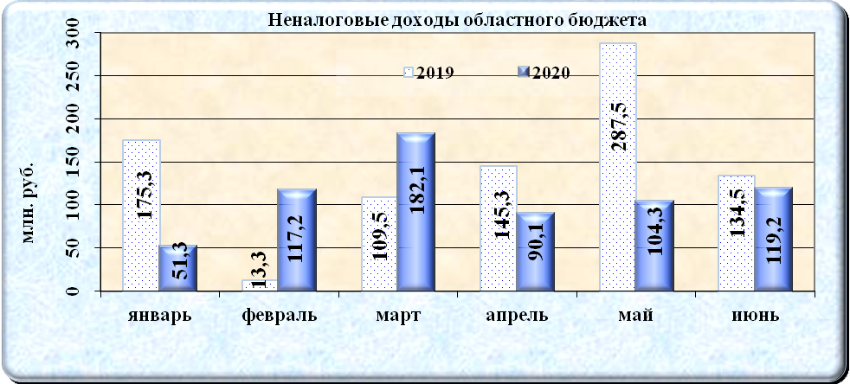

Поступления штрафов, санкций, возмещения ущерба за 6 месяцев 2020 года составили 478,9 млн. руб. (35,1% от годовых прогнозных назначений), в сравнении с соответствующим периодом 2019 года эти поступления снизились в целом на 183,9 млн. руб. (-27,7%).
В общей сумме поступлений штрафов, санкций, возмещения ущерба 50,8% составляют штрафы за административные нарушения в области дорожного движения, по которым отмечается снижение на 234,3 млн. руб. (в 2 раза), что обусловлено снижением количества работающих в автоматическом режиме специальных технических средств, имеющих функции фотосъемки.
Доходы от оказания платных услуг и компенсации затрат государства за январь-июнь 2020 года составили 85,6 млн. руб. (52,2% от годовых прогнозных назначений), что меньше поступлений за аналогичный период 2019 года на 12,9 млн. руб. (-13,1%).
Платежи при пользовании природными ресурсами составили 53,6 млн. руб. (68,7% от годовых прогнозных назначений) и увеличились по сравнению с аналогичным периодом прошлого года на 8,0 млн. руб. (+17,5%).
В составе этих доходов плата за негативное воздействие на окружающую среду составила 42,8 млн. руб. (76,9% от годовых назначений), к уровню 2019 года поступления увеличились на 7,4 млн. руб. (+21%).
Доходы в виде арендной платы за земли после разграничения государственной собственности на землю, а также средства от продажи права на заключение договоров аренды указанных земельных участков (за исключением земельных участков бюджетных и автономных учреждений) на 01.07.2020 составили 18,1 млн. руб. (47,1% от утвержденных назначений), или на 2,5 млн. руб. (-12%) ниже доходов за аналогичный период 2019 года, на что повлияло освобождение от уплаты арендной платы с 01.04.2020 по 30.06.2020 арендаторов земельных участков, находящихся в собственности Волгоградской области, предоставленных для целей строительства, арендаторов земельных участков, государственная собственность на которые не разграничена, предоставленных для целей строительства в городском округе город-герой Волгоград, арендаторов земельных участков, находящихся в собственности Волгоградской области, осуществляющих перевозку пассажиров автомобильным транспортом общего пользования (за исключением такси) по государственному или муниципальному заказу по регулируемым тарифам, у которых выручка от указанной деятельности составляет более 50% в общей сумме выручки от продажи товаров, работ, услуг (на основании постановления Администрации Волгоградской области от 02.04.2020 № 189-п «О мерах по поддержке арендаторов земельных участков, государственная собственность на которые не разграничена, и земельных участков, находящихся в собственности Волгоградской области»).
Доходы от сдачи в аренду государственного имущества составили 5,3 млн. руб. (31,8% от годовых прогнозных назначений), или на 1,8 млн. руб. (-25,6%) ниже доходов, поступивших за соответствующий период 2019 года, что связано с освобождением с 01.04.2020 по 30.06.2020 от уплаты арендной платы, предусмотренной в 2020 году, арендаторов государственного имущества Волгоградской области, заключивших договоры аренды в соответствии с постановлением Администрации Волгоградской области от 27.09.2017 № 516-п «Об утверждении Порядка формирования, ведения и обязательного опубликования перечня государственного имущества Волгоградской области, свободного от прав третьих лиц…., предусмотренного ч. 4 ст. 18 Федерального закона от 24.07.2007 № 209-ФЗ «О развитии малого и среднего предпринимательства в Российской Федерации» (на основании постановления Администрации Волгоградской области от 02.04.2020 № 190-п «О мерах по поддержке экономики Волгоградской области в связи с распространением новой коронавирусной инфекции»).
Доходы от продажи материальных и нематериальных активов за 6 месяцев 2020 года поступили в размере 6,3 млн. руб. (в 27,8 раза превысили утвержденные на год бюджетные назначения), что ниже поступлений за аналогичный период 2019 года на 2,9 млн. руб. (-31,5%).
Административные платежи и сборы за январь-июнь 2020 года поступили в размере 15,4 млн. руб. (64,7% от годовых прогнозных назначений), что на 3,2 млн. руб. (-17,2%) ниже поступлений за аналогичный период 2019 года.
В целом объем налоговых и неналоговых доходов увеличился к уровню 2019 года на 815,6 млн. руб. (+2,3%). Годовые прогнозные назначения исполнены на 35 883,5 млн. руб. (46,3%).
Информация о ежемесячном поступлении налоговых и неналоговых доходов в областной бюджет за январь-июнь 2020 года к уровню соответствующего периода 2019 года представлена на диаграмме.

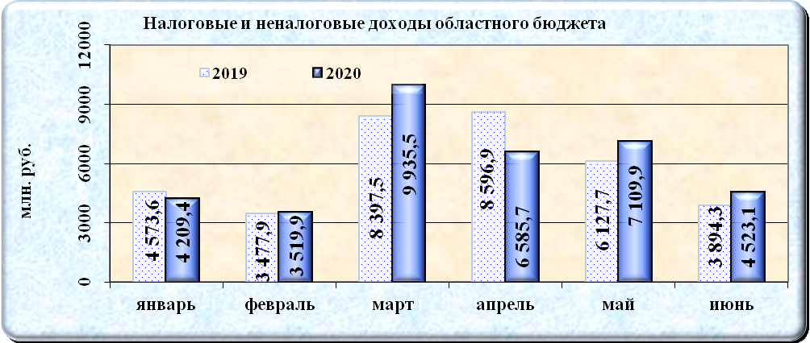

В целом по налоговым и неналоговым доходам за 1 полугодие 2020 года выполнение годовых прогнозных назначений составило 46,3%, причем по одним доходам наблюдается исполнение ниже 50% (налог на прибыль организаций, налог, взимаемый в связи с применением УСН, налоги за пользование природными ресурсами, государственная пошлина, доходы в виде арендной платы, штрафы, санкции, возмещение ущерба), а по другим – существенно выше 50% (акцизы, платежи при пользовании природными ресурсами, доходы от продажи активов, административные платежи и сборы), что может свидетельствовать о необходимости корректировки годовых прогнозных назначений.

Объем безвозмездных поступлений
Безвозмездные поступления на 01.07.2020 составили 20 602,3 млн. руб. (55,3% от утвержденных бюджетных назначений), что выше уровня прошлого года на 7 437,1 млн. руб. (+56,5%), в том числе:
- дотации – 8 977,0 млн. руб. (75,8% от годовых прогнозных назначений), или больше на 3 015,8 млн. руб. (+50,6%) по сравнению с прошлым периодом;
- субсидии – 5 679,8 млн. руб. (41,7%), или на 2 944,4 млн. руб. (в 2,1 раза) выше уровня прошлого периода в основном за счет:
- поступления новых видов субсидий: на осуществление ежемесячных выплат на детей в возрасте от трех до семи лет включительно – 730,0 млн. руб., поддержку сельскохозяйственного производства по отдельным подотраслям растениеводства и животноводства – 558,5 млн. руб., стимулирование развития приоритетных подотраслей агропромышленного комплекса и развитие малых форм хозяйствования – 485,9 млн. руб., обеспечение комплексного развития сельских территорий – 244,4 млн. руб., софинансирование капитальных вложений в объекты государственной (муниципальной) собственности в рамках нового строительства и реконструкции – 227,6 млн. руб., софинансирование капитальных вложений в объекты государственной (муниципальной) собственности в рамках обеспечения комплексного развития сельских территорий – 140,7 млн. руб., строительство и реконструкцию (модернизацию) объектов питьевого водоснабжения – 102,3 млн. руб.;
- увеличения в сравнении с аналогичным периодом прошлого года следующих субсидий: на реализацию мероприятий по стимулированию программ развития жилищного строительства субъектов РФ на 147,3 млн. руб., мероприятий федеральной целевой программы «Развитие водохозяйственного комплекса РФ в 2012 - 2020 годах» - на 127,1 млн. руб., государственную поддержку малого и среднего предпринимательства - на 108,8 млн. руб.;
- субвенции – 3 329,3 млн. руб. (48,1%), или на 676,5 млн. руб. (+25,5%) выше уровня прошлого года, что обусловлено в основном увеличением поступлений субвенции на осуществление ежемесячной выплаты в связи с рождением (усыновлением) первого ребенка на 378,9 млн. руб. и субвенции на реализацию полномочий РФ по осуществлению социальных выплат безработным гражданам на 286,2 млн. руб.;
- иные межбюджетные трансферты – 2 297,4 млн. руб. (52,7%), или на 881,2 млн. руб. (+62,2%) выше уровня предыдущего года в связи с передаваемыми межбюджетными трансфертами за счет средств резервного фонда Правительства РФ на 1 108,6 млн. руб.;
- поступления в бюджеты субъектов РФ составили 0,1 млн. руб. (не планировались), в прошлом периоде они отсутствовали;
- поступления от государственных организаций – 277,4 млн. руб. (62,1%), или на 101,5 млн. руб. (+57,7%) выше уровня прошлого года;
- поступления от негосударственных организаций – 5,9 млн. руб. (в 13,4 раза выше прогнозных назначений), что на 4,9 млн. руб. (в 5,9 раз) выше уровня прошлого периода;
- доходы от возврата остатков субсидий, субвенций прошлых лет – 76,0 млн. руб. (в 1,3 раза выше планового показателя), или на 214,5 млн. руб. (в 3,8 раза) ниже уровня прошлого периода;
- возврат остатков субсидий, субвенций и иных межбюджетных трансфертов прошлых лет (-)40,7 млн. руб. (плановые назначения не предусмотрены), или на 27,2 млн. руб. (в 1,7 раза) выше уровня предыдущего года.
Информация о ежемесячном объеме безвозмездных поступлений в областной бюджет за январь-июнь 2020 года к уровню 2019 года отражена на диаграмме.
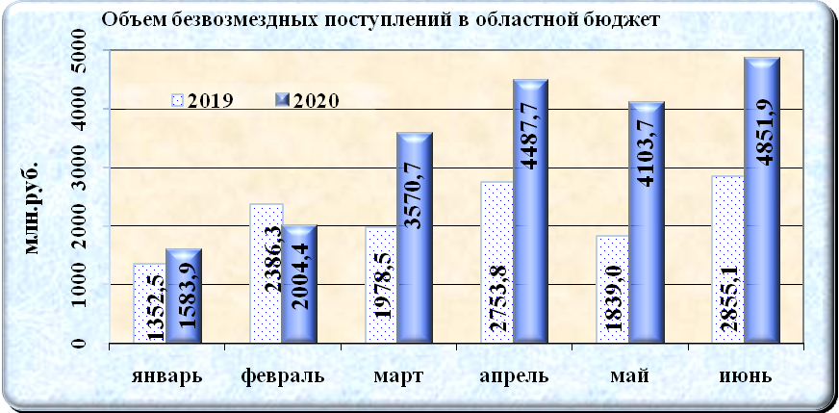
Как видно из таблицы, в I полугодии 2020 года наблюдался практически ежемесячный рост безвозмездных поступлений.

Доходы бюджетов муниципальных образований
За 6 месяцев 2020 года в доходы бюджетов муниципальных образований поступило 26 691,6 млн. руб., что выше поступлений соответствующего периода 2019 года на 3 440,5 млн. руб. (+14,8%) (приложение №3).
В консолидированные бюджеты муниципальных районов поступило доходов 10 757,6 млн. руб., или 40,3% от общей суммы доходов муниципальных образований, в бюджеты городских округов – 15 934,0 млн. руб., или 59,7 процента. Относительно прошлого года доходы муниципальных районов возросли на 1 069,0 млн. руб. (+11,0%), доходы городских округов - на 2 371,5 млн. руб., или на 17,5 процента.
Общая сумма налоговых и неналоговых доходов, поступившая в консолидированные бюджеты муниципальных образований области, за 6 месяцев 2020 года составила 8 872,6 млн. руб., что ниже на 345,5 млн. руб. (-3,7%) поступлений за аналогичный период 2019 года. При этом поступления налоговых и неналоговых доходов по муниципальным районам уменьшились на 86,0 млн. руб. (-2,2%), по городским округам – на 259,5 млн. руб. (-4,8%).
Снижение налоговых и неналоговых доходов в сравнении с аналогичным периодом 2019 года отмечается в 21-м муниципалитете, в том числе:
- в 18-ти муниципальных районах отмечено сокращение объема поступлений в пределах от 1,5% (в Котельниковском районе) до 16,4% (в Быковском районе) по различным видам налоговых и неналоговых платежей. В целом наибольшее снижение по муниципальным образованиям наблюдается по ЕНВД на 13,6 млн. руб. (-11,7%), акцизам - на 7,6 млн. руб. (-3,1%), доходам от оказания платных услуг, компенсации затрат государства - на 65,8 млн. руб. (-34,8%), штрафам, санкциям, возмещениям ущерба - на 18,6 млн. руб. (-49,7%);
- в 3-х городских округах: в г. Волгограде - на 445,7 млн. руб., или 12,6% (в основном за счет снижения поступлений НДФЛ, ЕНВД, налога на имущество физических лиц, земельного налога, доходов от использования имущества, доходов от продажи активов, штрафов, санкций, возмещения ущерба), в г. Урюпинске - на 7,8 млн. руб., или 5,5% (в основном за счет снижения поступлений ЕНВД, земельного налога, доходов от использования имущества, доходов от продажи активов), в г. Камышине - на 7,7 млн. руб., или 2,6% (в основном за счет снижения поступлений НДФЛ, ЕНВД, доходов от использования имущества, прочих неналоговых доходов).
На снижение налоговых и неналоговых поступлений в консолидированные бюджеты муниципальных образований в основном оказали влияние следующие факторы:
- приостановление (ограничение) деятельности организаций в рамках проводимых мероприятий по противодействию распространению новой коронавирусной инфекции;
- продление сроков уплаты налогов организациям и индивидуальным предпринимателям, занятым в сферах деятельности, наиболее пострадавших в условиях ухудшения ситуации в связи с распространением новой коронавирусной инфекции, реализуемое в рамках Постановления № 409;
- расширение перечня категорий налогоплательщиков на 2020 год, применяющих пониженную налоговую ставку налога, уплачиваемого в связи с применением УСН;
- освобождение от уплаты арендной платы и предоставление отсрочки уплаты арендной платы, предусмотренной в 2020 году, в соответствии с муниципальными правовыми актами, принятыми на основании Федерального закона от 01.04.2020 № 98-ФЗ «О внесении изменений в отдельные законодательные акты Российской Федерации по вопросам предупреждения и ликвидации чрезвычайных ситуаций» (решение Волгоградской городской Думы от 29.04.2020 № 20/476 «О мерах поддержки в условиях распространения новой коронавирусной инфекции», постановление администрации Среднеахтубинского муниципального района Волгоградской области от 10.06.2020 № 335 «О мерах поддержки в условиях распространения новой коронавирусной инфекции» и др.);
- использование физическими лицами права на перерасчет суммы налога на имущество физических лиц по кадастровой, а не инвентаризационной стоимости с последующим возвратом суммы излишне уплаченного налога, установленного постановлением Конституционного Суда РФ от 15.02.2019 N 10-П (по жалобе гражданина на нарушение его конституционных прав положениями ст. 402 НК РФ).
Рост налоговых и неналоговых доходов к уровню прошлого года отмечается в 18 муниципальных образованиях, в том числе в 14 муниципальных районах и в 3 городских округах. Наибольший рост поступлений наблюдается в Чернышковском районе (+22,6 млн. руб., или 32,3%), Иловлинском районе (+12,4 млн. руб., или 11,3%), Нехаевском районе (+11,9 млн. руб., или 16,8%), Руднянском районе (+11,4 млн. руб., или 15,7%), городских округах г. Волжский (на 166,0 млн. руб., или 17,5%) и г. Фролово (на 26,8 млн. руб., или 19,4%). Основная часть роста поступлений налоговых и неналоговых доходов по всем муниципальным образованиям Волгоградской области приходится на НДФЛ (на 72,4 млн. руб., или 3,0%) и ЕСХН (на 27,2 млн. руб., или 8,2%).
Информация о структуре доходов муниципальных образований Волгоградской области за 6 месяцев 2020 и 2019 годов представлена на диаграмме.
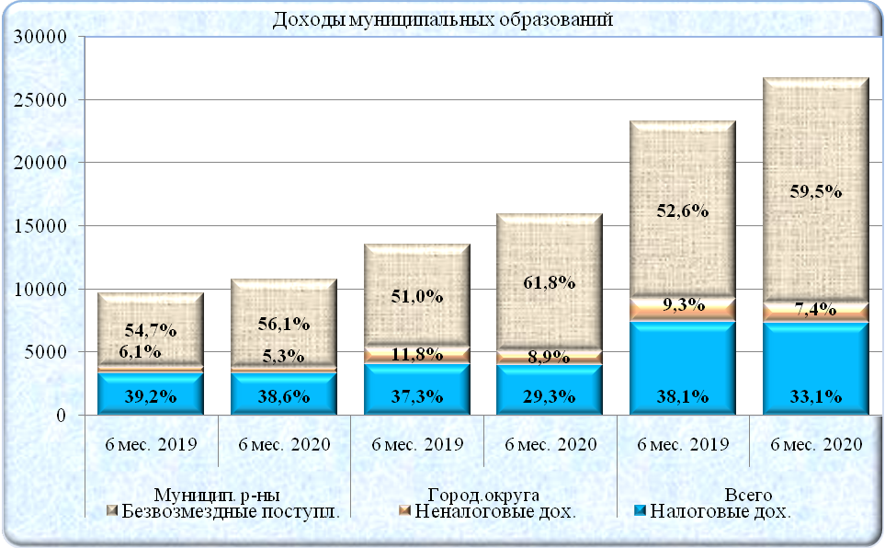
Из диаграммы видно, что за 1 полугодие 2020 года к уровню аналогичного периода 2019 года в общей сумме доходов муниципалитетов отмечается:
- увеличение доли безвозмездных поступлений (+6,9 п.п.).
- снижение доли налоговых доходов (-5,0 п.п.);
- снижение доли неналоговых доходов (-1,9 п.п.);
При этом увеличение доли безвозмездных поступлений отмечается как в муниципальных районах, так и в городских округах.

Выводы:
- За 1 полугодие 2020 года доходы консолидированного бюджета Волгоградской области составили 65 333,4 млн. руб., или 47,8% от годовых прогнозных назначений, и выросли относительно соответствующего периода прошлого года на 7 948,7 млн. руб. (+13,9%). Рост доходов в основном обусловлен увеличением безвозмездных поступлений на 7 478,5 млн. руб. (+57,1%). При этом наблюдается снижение неналоговых доходов на 480,6 млн. руб. (-18%).
- За 1 полугодие 2020 года в областной бюджет поступило доходов 56 485,8 млн. руб. (49,2% от годовых прогнозных назначений), или с превышением к прошлому году на 8 252,8 млн. руб. (+17,1%). Превышение относительно прошлого года обусловлено увеличением налоговых доходов на 1 016,8 млн. руб. (+3%) и безвозмездных поступлений на 7 437,1 млн. руб. (+56,5%). При этом неналоговые доходы снижены на 201,1 млн. руб. (-23,2%).
В разрезе налоговых и неналоговых доходов областного бюджета отмечается снижение поступлений практически по всем доходам (за исключением НДФЛ, акцизов, платежей при пользовании природными ресурсами, прочих неналоговых доходов), в том числе по основным бюджетообразующим налогам: налогу на прибыль организаций - на 10,3%, налогу, взимаемому в связи с применением УСН, - на 16,6%, налогу на имущество организаций - на 10,6 процента.
На снижение поступлений повлияло принятие ограничительных мер, препятствующих распространению новой коронавирусной инфекции COVID-19, а также мер по поддержке экономики Волгоградской области в связи с распространением указанной инфекции.
В целом по налоговым и неналоговым доходам за 1 полугодие 2020 года выполнение годовых прогнозных назначений составило 46,3%, причем по бюджетообразующим налогам (за исключением акциза) наблюдается исполнение ниже 50%, а по акцизам и отдельным неналоговым доходам – существенно превышающее 50%, что может свидетельствовать о необходимости корректировки годовых прогнозных назначений.
- Доходы дорожного фонда составили 4 846,3 млн. руб., или на 419,8 млн. руб. (+9,5%) больше соответствующего периода прошлого года.
- За 6 месяцев 2020 года в доходы бюджетов муниципальных образований поступило 26 691,6 млн. руб., что выше поступлений соответствующего периода 2019 года на 3 440,5 млн. руб. (+14,8%).
По налоговым и неналоговым доходам наблюдается снижение в целом по муниципальным образованиям на 345,5 млн. руб. (-3,7%), в т.ч. по муниципальным районам на 2,2%, городским округам - на 4,8 процента. Основная сумма снижения сложилась в городском округе – город Волгоград – на 445,7 млн. руб. (-12,6%).

Предложение Администрации Волгоградской области:
В связи со значительным превышением поступлений против годового плана (более 50%), а также не достижения 50% исполнения по отдельным видам налоговых и неналоговых доходов рассмотреть вопрос о корректировке годовых прогнозных назначений.

Начальник инспекции Г.В. Заброда

